Observe o código proposto para calcular a média dos alunos em uma disciplina de um curso de graduação:

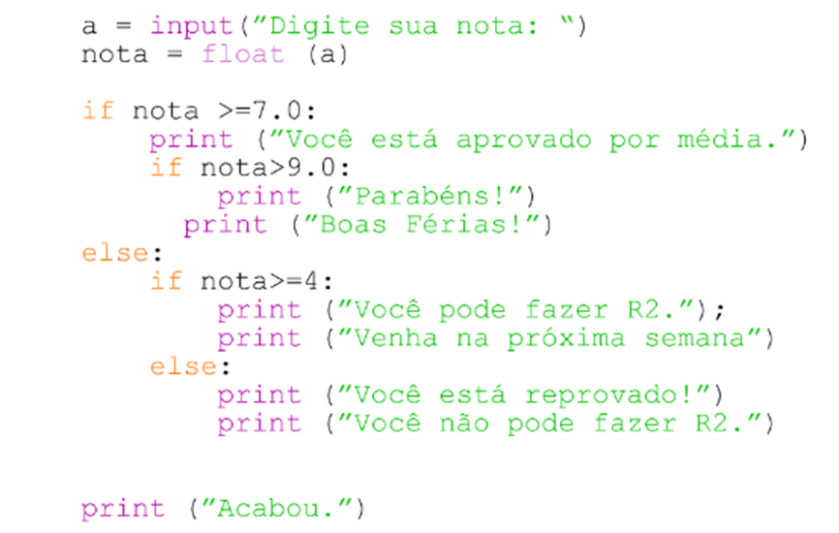

Depois de verificar o código, quais alterações poderiam ser realizadas para que ele ficasse mais bem estruturado e sem aninhamento?



a.

Retirar todas as instruções print.



b.

Utilizar o elif para remover o aninhamento.



c.

Retirar as instruções print com mesma indentação.



d.

Utilizar somente o comando if com a mesma indentação.



e.

Utilizar os comandos if e else com a mesma indentação.

**Feedback**

Sua resposta está correta.

A resposta correta é:

Utilizar o elif para remover o aninhamento.

**Questão 2**

Incorreto

Atingiu 0,00 de 1,00

Marcar questão

**Texto da questão**

Usamos habilidades de raciocínio diariamente, quando somos autorreflexivos, analisamos situações e processamos informações. ​​​​​​​Veja como os métodos de raciocínio podem ser utilizados nas situações cotidianas da vida:

João foi morar por algum tempo no interior, em um pequeno sítio fora da cidade. Uma das coisas interessantes que observou foi o fato de que os galos cantavam pela manhã. Sua curiosidade o levou a acordar antes do sol nascer e observar o momento em que o galo começava a cantar:

- Na primeira manhã, o galo cantou exatamente quando o sol estava nascendo no horizonte.

- Na segunda manhã, o galo cantou exatamente quando o sol havia nascido há poucos minutos no horizonte.

- Na terceira manhã, o galo cantou exatamente quando o sol estava nascendo no horizonte.

- Na trigésima manhã, o galo cantou exatamente quando o sol estava nascendo no horizonte.

João também observou que o galo não deixou de cantar em nenhum dos dias.

Com base na narrativa das experiências de João, é possível dizer que:



a.

João não conseguiu chegar à nenhuma conclusão devido ao comportamento imprevisível do galo.



b.

usando o método indutivo, João obteve o tempo que o planeta Terra leva para girar em torno do próprio eixo.



c.

usando o método dedutivo, João concluiu que o galo estava doente.



d.

usando o método indutivo, João concluiu que os galos cantam sempre ao nascer do sol.



e.

usando o método dedutivo, João concluiu que os galos cantam sempre ao nascer do sol.

**Feedback**

Sua resposta está incorreta.

A resposta correta é:

usando o método indutivo, João concluiu que os galos cantam sempre ao nascer do sol.

**Questão 3**

Incorreto

Atingiu 0,00 de 1,00

Marcar questão

**Texto da questão**

O algoritmo de Euclides para determinar o máximo divisor comum de dois números consiste em fazer sucessivas divisões entre os dois números até que o resto da divisão seja 0. Uma forma de se obter o resto fracionário de uma divisão a partir de dois números inteiros a e b pode ser descrita em:



a.

(a % b ) / b.



b.

a // b.



c.

a * b % a.



d.

(a % b ) ** b.



e.

a // (a % b ).

**Feedback**

Sua resposta está incorreta.

A resposta correta é:

(a % b ) / b.

**Questão 4**

Correto

Atingiu 1,00 de 1,00

Marcar questão

**Texto da questão**

A linguagem de programação em Python oferece a possibilidade de operações em listas. Assim, diversos dados podem ser transformados em listas, facilitando as atividades do programador. Observe os operadores + , *, slice e assinale a alternativa que apresenta a função dos respectivos operadores:



a.

Concatenar listas/ duplicar listas um determinado número de vezes; excluir valores das listas.



b.

Concatenar listas; repetir listas um determinado número de vezes; fragmentar listas.



c.

Separar listas; concatenar listas; excluir valores das listas.



d.

Separar listas; fragmentar listas; repetir listas um determinado número de vezes.



e.

Duplicar listas; concatenar listas; inserir valores ao final das listas.

**Feedback**

Sua resposta está correta.

A resposta correta é:

Concatenar listas; repetir listas um determinado número de vezes; fragmentar listas.

**Questão 5**

Correto

Atingiu 1,00 de 1,00

Marcar questão

**Texto da questão**

Existem regras para a escrita de variáveis na linguagem de programação Python. Em relação a essas regras, assinale a alternativa que aborda os elementos que devem ser considerados na escrita de uma variável.



a.

Sublinhados, acentos ou espaços.



b.

Descrição da variável sem espaços, pontuação e acentos.



c.

Letras maiúsculas, sem uso de espaços, acentos ou sublinhados.



d.

Espaços, acentos, números ou pontuação.



e.

Espaços, descrição qualquer da variável, números ou símbolos matemáticos.

**Feedback**

Sua resposta está correta.

A resposta correta é:

Descrição da variável sem espaços, pontuação e acentos.

**Questão 6**

Incorreto

Atingiu 0,00 de 1,00

Marcar questão

**Texto da questão**

O programador deve ter muita atenção ao copiar o conteúdo das listas, pois na linguagem Python a cópia não é realizada apenas utilizando o sinal de atribuição “=”. Sendo assim, um profissional implementou o seguinte código, o qual é mostrado na figura a seguir.

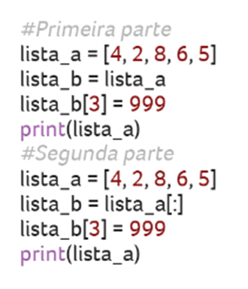



a.

[4, 2, 8, 999, 5]

[4, 2, 8, 999, 5]



b.

[4, 2, 8, 6, 5]

[4, 2, 8, 6, 5]



c.

[4, 2, 8, 999, 6, 5]

[4, 2, 8, 6, 999, 5]



d.

[4, 2, 8, 999, 5]

[4, 2, 8, 6, 5]



e.

[4, 2, 8, 6, 5]

[4, 2, 8, 999, 5]

**Feedback**

Sua resposta está incorreta.

A resposta correta é:

[4, 2, 8, 999, 5]  
[4, 2, 8, 6, 5]